EDITAL Nº 006/2021

ABRE PROCESSO SELETIVO SIMPLIFICADO PARA CONTRATAÇÃO EMERGENCIAL TEMPORÁRIA DE AGENTE COMUNITÁRIO DE SAÚDE (ACS).

O Município de Paulo Bento, Rio Grande do Sul, através da Secretaria Municipal de Saúde, torna público para conhecimento dos interessados que estão abertas as inscrições ao Processo Seletivo Simplificado para a Contratação Agente Comunitário de Saúde (ACS) atuação nas Microáreas nº. 04 e 06, do Município de Paulo Bento, em conformidade com a Lei Municipal nº 1941 de 21 de setembro de 2021 e Lei Municipal nº. 1943 de 29 de setembro de 2021, para o preenchimento dos cargos abaixo relacionados:

1) Número de vagas: Carga Horária: Vencimento Básico:
02 40 h/s R$ 1.562,44

2) Critérios a serem avaliados:
a) Instrução: Ensino Médio Completo;
b) Idade: mínima de 18 anos;
c) residir no território da Microárea que irá atuar, conforme mapa/delimitação em anexo (ANEXO I - Microárea 04 e ANEXO II - Microárea 06).

3) Período, Local e Horário das Inscrições:
De 13 a 19 de outubro de 2021, no horário das 8h às 11h30min - 13h30min às 16h, junto à Unidade Básica de Saúde do Município de Paulo Bento/RS.

4) Documentos a serem apresentados e entregues no ato da Inscrição:
O candidato deverá apresentar original e cópia dos seguintes documentos:
4.1. Cédula de Identidade;
4.2. CPF;
4.3. Título de Eleitor com comprovante da última eleição;
4.4. Comprovante de residência junto às Microáreas n° 04 e 06 (conforme mapas anexos I e II);
4.5. Diploma e/ou Certificado do Ensino Médio Concluído;
5) Homologação das inscrições e prazo para recurso:
5.1 A homologação das inscrições será no dia 21 de outubro de 2021. O prazo para recurso do indeferimento das inscrições será no dia 22 de outubro de 2021 em horário de expediente.

6) Critério de Avaliação e Classificação:
A forma para fins de classificação final obedecerá às seguintes etapas:
6.1 Primeira etapa: Avaliação da pontuação de Títulos e Escolaridade, a serem entregues em cópias no ato da inscrição, acompanhadas das originais para conferência e aceitação, obedecerá ao disposto na tabela que segue:

Títulos Escolaridade | Descrição | Nº de documentos | Pontuação Máxima
Ensino Médio | Histórico Escolar/Certidão ou Diploma | 01 | 02
Certificados/Cursos na área de saúde (carga horária mínima de 08 horas) | Certificado/Certidão de participação | 02 | 04
Os certificados de Cursos/Eventos não poderão ter data de expedição superior a 02 (dois) anos em relação à data do edital de abertura do Processo Seletivo.

6.2 Segunda Etapa: Sorteio Público objetivando desempate para candidatos em situações de mesma, ou sem, pontuação. Dar-se-á em hora e local definido neste edital, conforme abaixo:

Dia 26/10/2021 às 10:00 horas.
Junto a Sala de Reuniões da Prefeitura Municipal.
Avenida Irmãs Consolata, 189 – Centro – Paulo Bento/RS.

7) Resultado provisório e prazo para recurso:
7.1 O resultado provisório será divulgado a partir das 11h30min do dia 26 de outubro de 2021. O prazo para interposição de recurso quanto ao resultado provisório será dia 28 de outubro de 2021 e o julgamento do mesmo, caso existir no dia 29 de outubro de 2021.

8) Resultado Final:
8.1 O resultado final será divulgado no dia 1º de novembro de 2021.

9) Contratação:
9.1 A contratação será de natureza administrativa e realizada de acordo com as necessidades do Município, ficando assegurado ao contratado o direito previsto no artigo 236 da Lei Municipal nº 025/2001.

10) Prazo de Validade:
10.1 A contratação temporária de excepcional interesse público será pelo período de 01 (um) ano, podendo ser prorrogada por até igual período, ou até o preenchimento do cargo mediante concurso público, o que ocorrer primeiro.
10.2 Em caso de cessar a necessidade, ou os agentes titulares retornarem das suas licenças, o contrato celebrado poderá ser rescindido a qualquer momento, independente de aviso prévio e sem que gere qualquer direito ao contratado.

11) Disposições Gerais:
11.1 O presente edital será publicado no local de costume da Prefeitura Municipal de Paulo Bento, bem como disponibilizado no endereço eletrônico www.paulobento.rs.gov.br. A condução do Processo Seletivo será dada pela Comissão nomeada pelo Executivo Municipal, através da Portaria específica para a finalidade.

Paulo Bento/RS, 08 de outubro de 2021.

GABRIEL JEVINSKI
Prefeito Municipal de Paulo Bento

ANEXO I - MICROÁREA 04

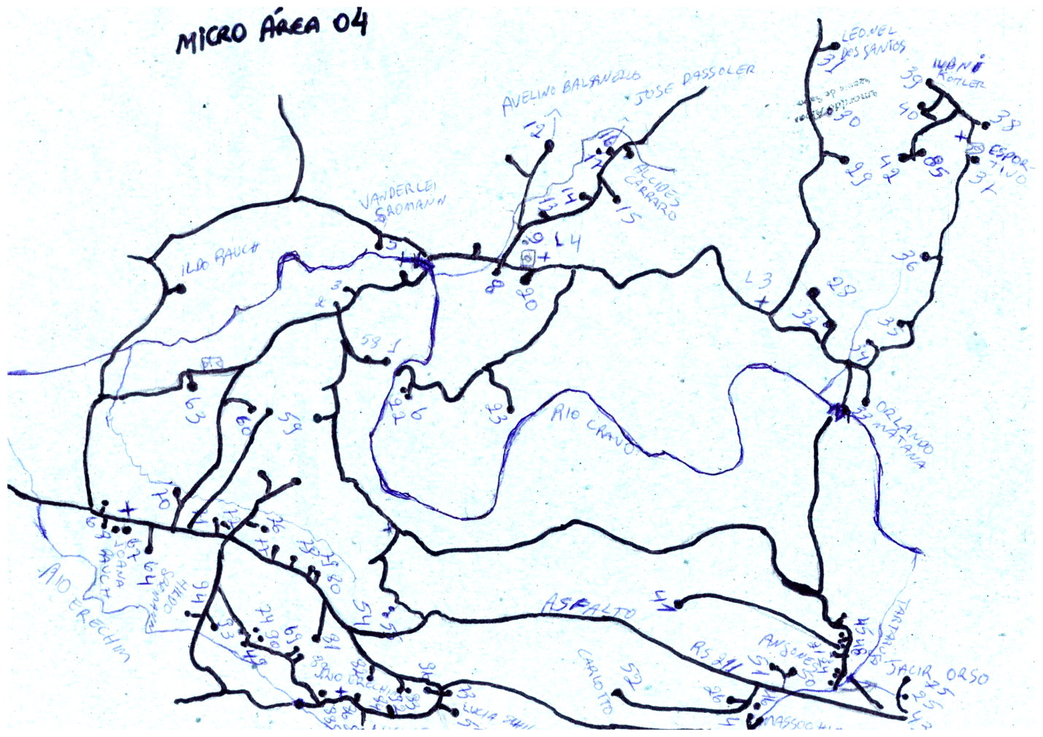

ANEXO II - MICROÁREA 06
